Муниципальное дошкольное образовательное учреждение
«Детский сад № 13»

Конспект НОД по здоровьесбережению
в группе раннего возраста (2-3 года)
на тему: «Кто потерял пёрышки?
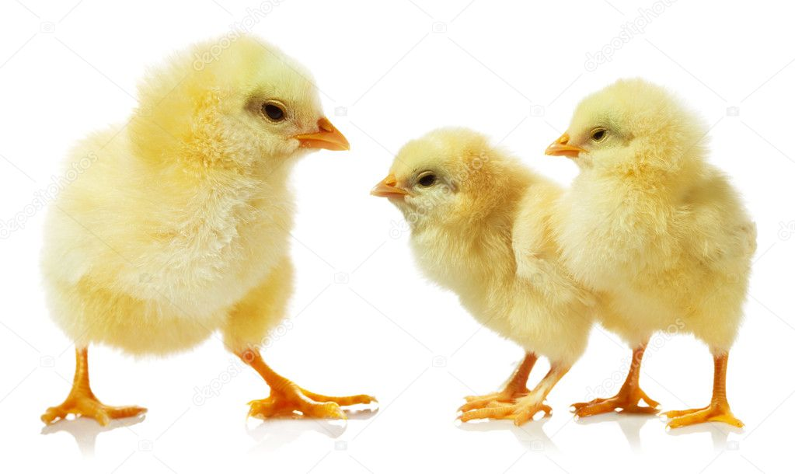

Инструктор по физической культуре: Кулакова И.Е.
Воспитатель: Абрамычева О.В.

Ростов, 2020
Цель: формирование представлений об основах здоровьесбережения у детей раннего возраста.
Задачи:
Образовательные задачи:
- Формировать у детей раннего возраста представление о здоровом образе жизни, прививать привычку делать зарядку и упражнения.
- Совершенствовать у детей двигательные умения и навыки.
- Формировать у детей умение в ходьбе и беге по «Дорожкам здоровья» друг за другом.
- Мотивировать желание детей вступать в диалог с воспитателем.
- Стимулировать использование детьми в активной речи слов «пёрышки», «мягкие», «лёгкие», «гладкие», «жёлтые».
Развивающие задачи:
- Развивать у детей умение на слух выполнять разного рода движения, дыхательные упражнения, гимнастику для глаз, ходьбу по «Дорожкам здоровья», массаж ног.
- Развивать у детей умение ориентироваться в пространстве.
- Развивать у детей память, внимание, мелкую моторику рук, речь, двигательную активность.
Воспитательные задачи:
- Воспитывать у детей интерес к занятию, здоровому образу жизни, самостоятельность.
- Воспитывать у детей желание заботиться о своём здоровье.
Способы: проблемные вопросы, здоровьесберегающие технологии: ходьба по «дорожкам здоровья», дыхательная игра, пальчиковая гимнастика, массаж ног, гимнастика для глаз.
Материалы и оборудование: аудиозапись «Поезд едет», «Дождь», цыплята, курица, пёрышки жёлтого цвета, зонтик, картинка «Солнышко», игрушка «Кошка», «Дорожки здоровья», мыльные пузыри.

Ход НОД
(дети заходят в музыкальный зал под музыку)
Воспитатель: У нас сегодня гости. Давайте поздороваемся с ними и подарим им свои улыбки.
Рано утром мы проснулись,
Сладко сладко потянулись
И друг дружке улыбнулись (дети повторяют имитационные движения)
Воспитатель: Ребята, давайте поздороваемся друг с другом и разбудим свои ручки и ножки.
Здравствуйте ладошки хлоп – хлоп - хлоп (хлопают)
Здравствуйте ножки топ – топ – топ (топают)
Здравствуйте щёчки плюх – плюх – плюх (хлопают по щекам)
Здравствуй носик би-би-би (нажимают на носик)
Воспитатель: Вот мы и проснулись. Ребята, когда я к вам шла, то нашла вот такие перышки. А какого они цвета?
Дети: жёлтые.
Воспитатель: А потрогайте их. Они мягкие и очень лёгкие. Посмотрите, я положу пёрышко на ладошку и подую на него. Оно улетело. А хотите попробовать?
(каждый ребёнок сдувает с ладошки пёрышко, затем собирают их)
Воспитатель: Ребята, а как вы думаете, чьи это пёрышки? Давайте отправимся на поиски того, кому принадлежат эти пёрышки! А отправимся мы на поезде. Вставайте, за мной поехали!
(звучит музыкальная композиция «Поезд»)
Воспитатель: Посмотрите, ребята, кого я вижу. Кто это?
Дети: кошка.
Воспитатель: Может это её пёрышки.
Дети: нет.
Воспитатель: Правильно, ребята, ведь у кошки шёрстка.
На скамейке у окошка улеглась и дремлет кошка.
Кошка глазки открывает, день зарядкой начинает!
Давайте, ребята, вместе с кошкой отправимся на утреннюю зарядку!
Захотела наша кошка когти поточить немножко
Потянула кошка лапки, убедилась – всё в порядке! (свернулась в клубочек)
Кошка хвостиком помашет
После такой разминки надо подкрепиться, молока из блюдца надо бы напиться (лакает молоко)
После обеда надо умыться, усы расчесать.
Воспитатель: Зарядку с котиком сделали, пора отправиться дальше. Это же не котика пёрышки, правда, ребята! Нам пора идти дальше и найти, чьи это перья.
(появляется бабочка на палочке)
Воспитатель: Ребята, посмотрите, кто это?
Дети: Бабочка.
Воспитатель: Бабочка красавица, всем ребятам нравиться, весело летает, солнышко встречает. Ребята, а может это бабочка пёрышки потеряла? Какие у бабочки крылышки? (дети проверяют на ощупь) Нет, это не бабочка потеряла, у бабочки гладкие крылышки. Ребята, давайте превратимся в бабочек и полетаем как бабочка, покружимся, присели бабочки на цветок и вновь вспорхнули (музыкальное сопровождение). Ребята, бабочка наша полетела на полянку по волшебной дорожке. Давайте отправимся за ней.
(Ходьба по «Дорожкам здоровья»)
Маленькие ножки шагают по дорожке (ходьба)
Большие ноги бегут по дороге (бег)
Воспитатель: Ребята, кажется, дождь собирается. Ой, дождик пошёл (звук дождя). Бегите под зонтик (воспитатель открывает зонт).
Дождик, дождик, хватит лить, наших деточек мочить(стоя под зонтом)
Дождик капал и прошёл, солнце в целом свете.
Это очень хорошо и большим и детям.
Воспитатель: Ребята, вот и дождик кончился. После дождя воздух чистый, свежий. Давайте подышим (проводятся дыхательные упражнения)
Воспитатель: Ребята, бабочка наша улетела. Наверное, дождика испугалась. Ребята, смотрите солнышко! (на стене висит солнце, дети обращаются к нему). Давайте его позовём.
Солнышко вёдрышко, выгляни в окошко.
Там твои детки плачут, по камушкам скачут!
Воспитатель: Смотрите, оно нам заулыбалось. Давайте погреем наши ручки, носики. Ребята, солнышко такое яркое, давайте зажмуримся (закрывают глаза). Где наши, ребятки? (дети открывают глаза) Весело поиграли. А теперь давайте присядем и отдохнём на полянке.
Наши ножки ходили по дорожке и устали.
Сядем все и отдохнём. Массажировать наши ножки начнём (круговые движения ног)
Как граблями, проведём сейчас руками (подушечками пальцев ведём по ногам)
Рук своих ты не жалей и по ножкам кулачками бей (стучим кулачками по ногам)
Надо с ними нам дружить, чтоб всегда здоровым быть! (поглаживание ног)
Воспитатель: Молодцы, ребята! Вот и отдохнули немножко. Вы слышите, кто-то пищит? Кто это?
Дети: Цыплятки.
Воспитатель: Ребята, как пищат цыплята? (дети воспроизводят звуки) Ребята, а может это цыплёнок, пёрышки потерял? (проводится беседа с детьми) А вот и мама курочка! Выходите к ней на лужок.
(Проводится игра «Вышла курочка гулять»)
Воспитатель: Ребята, курочка благодарит вас за то, что вы нашли пёрышки, и взамен приготовила для вас сюрприз, но не простой, а игровой – мыльные пузыри (игровой момент).

